**Maps**

**Master 36a**

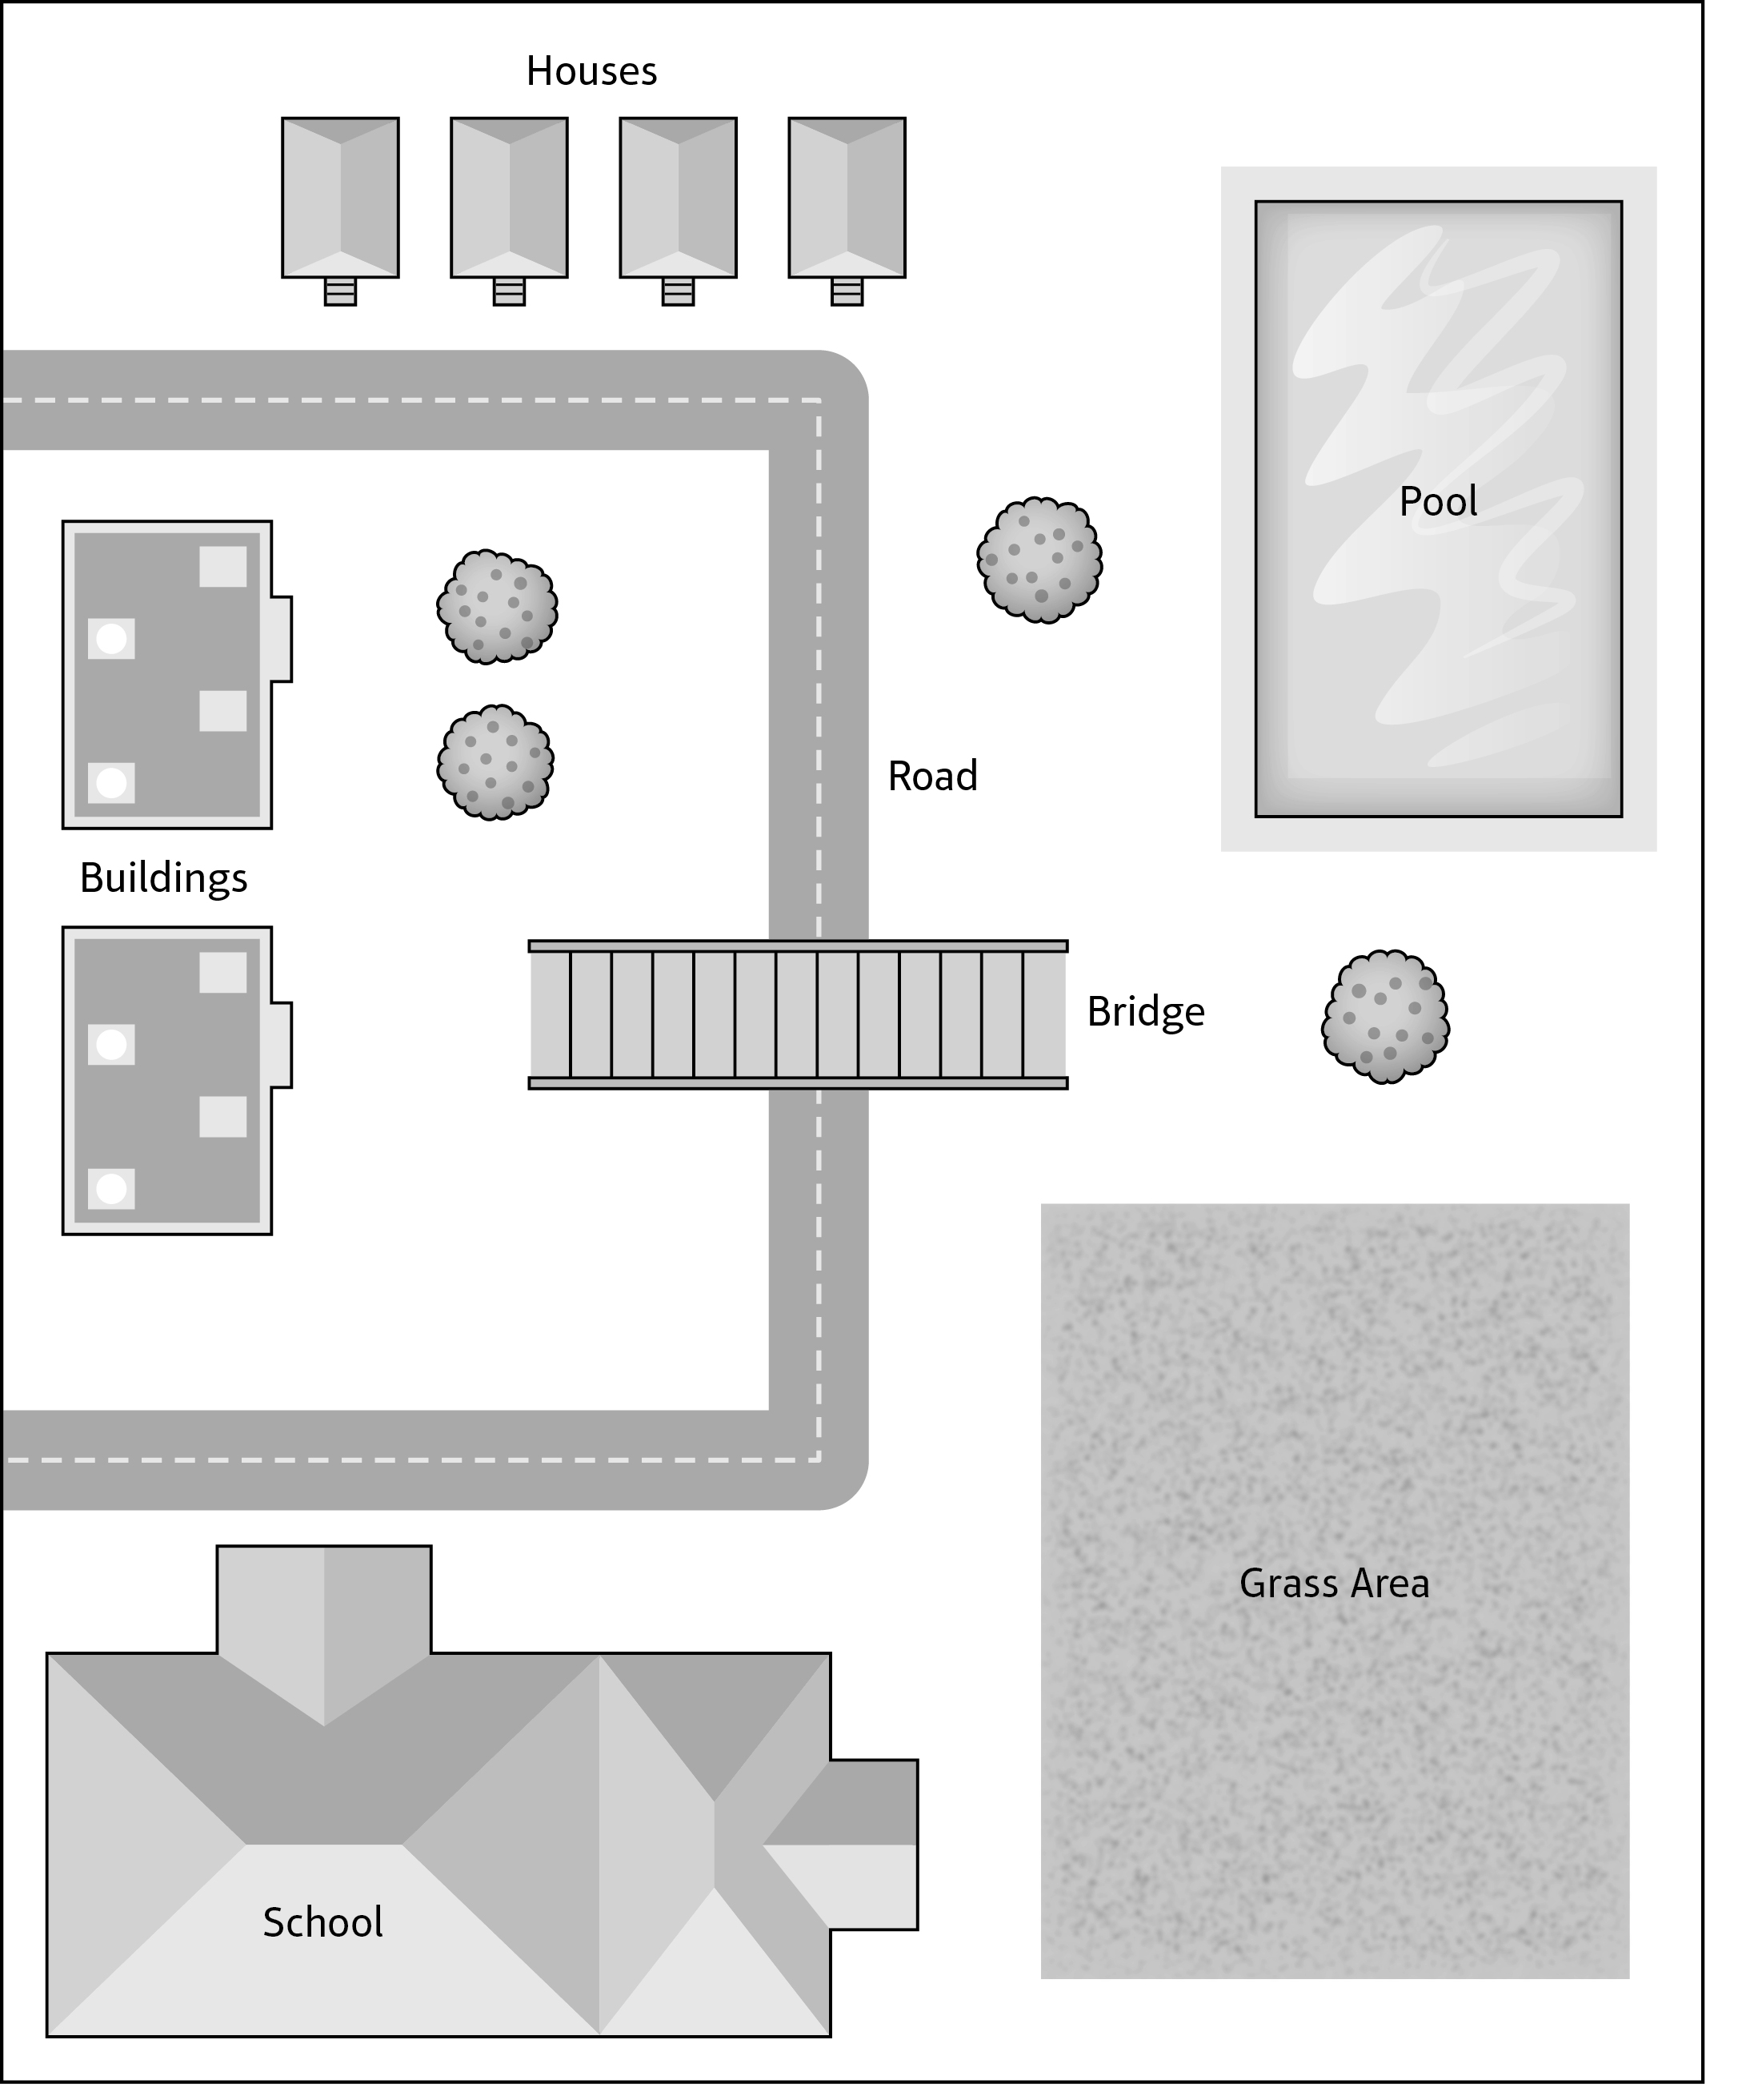

**Maps**

**Master 36b**

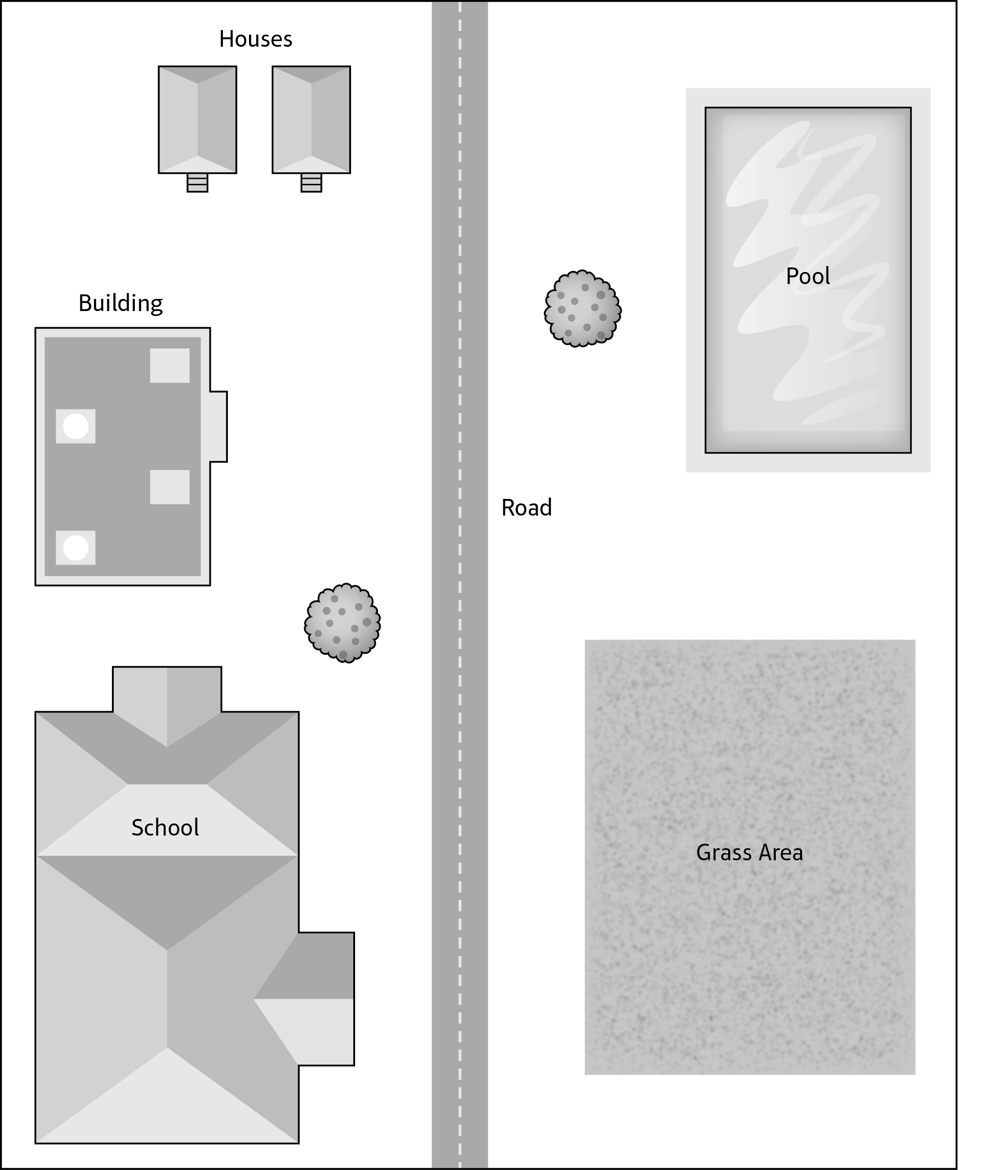

**Maps**

**Master 36c**

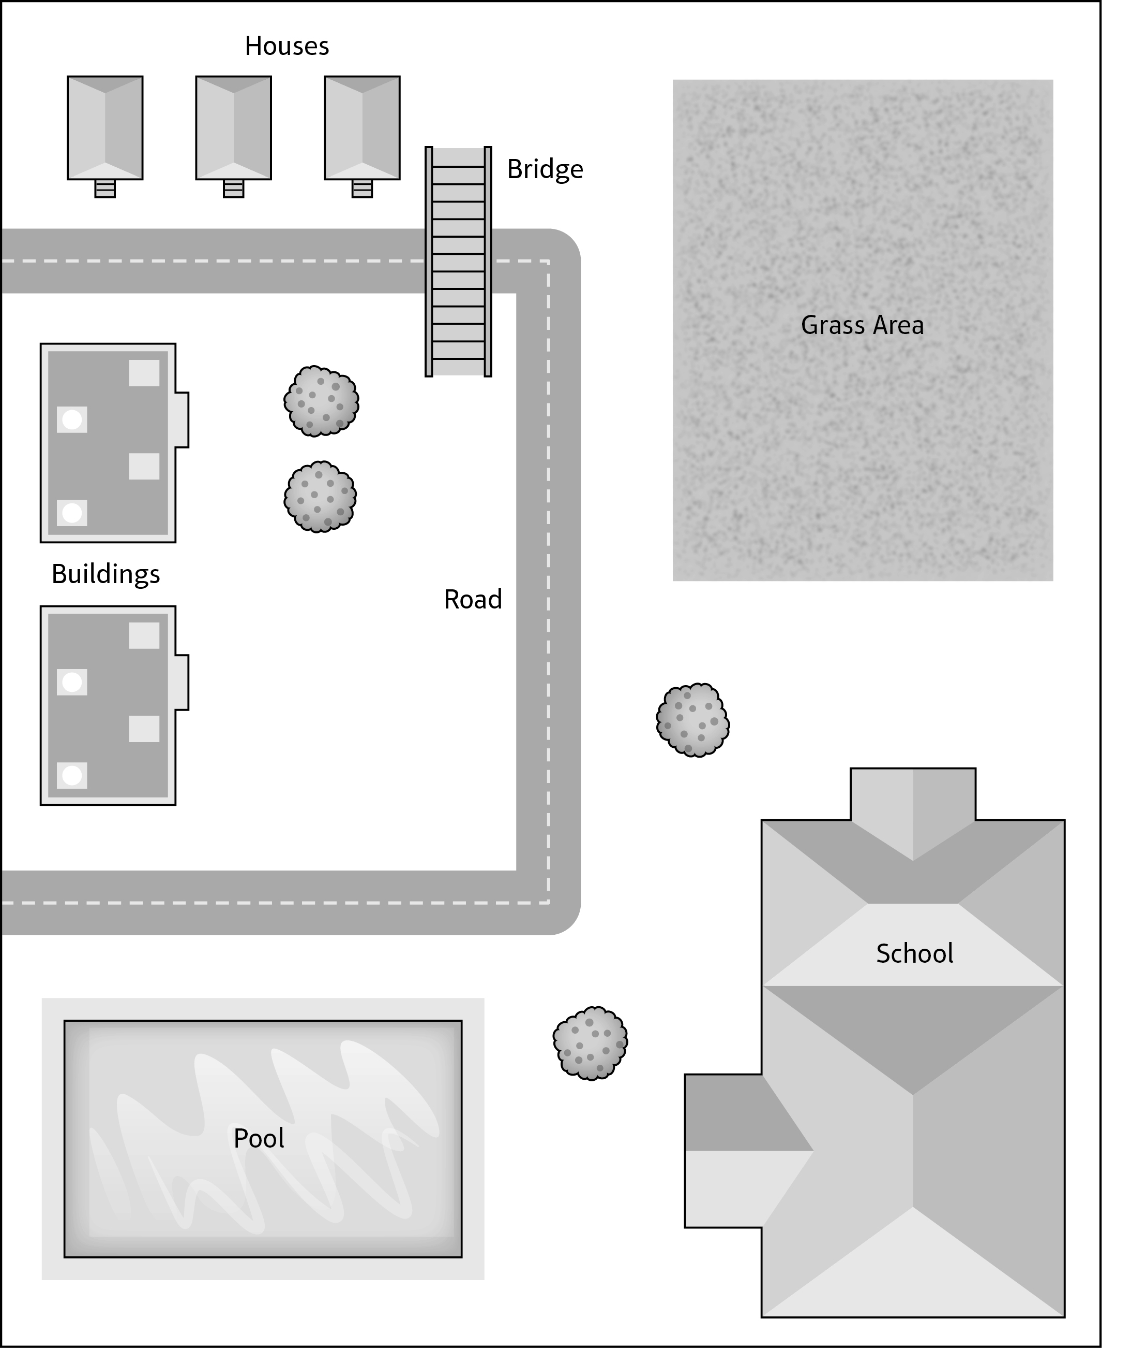

**Maps**

**Master 36d**

